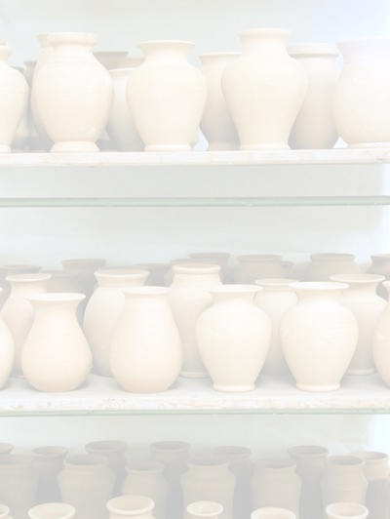
TERRA E FUOCO:
L’ARTE CERAMICA IN ITALIA

PREMESSA: Perché organizzare un evento sulla ceramica?
Le produzioni ceramiche – maioliche, porcellane, terracotte – sono parte della storia dell’arte e della storia produttiva italiana fin dall’antichità, basti pensare agli splendidi buccheri di origine etrusca; nel Medioevo l’arte ceramica conobbe una nuova fase, grazie anche ai rapporti con la cultura araba mediata dalle produzioni spagnole che giungevano nei porti della penisola.
Da allora vari centri di produzione si sono formati in Italia, ciascuno con le proprie caratteristiche formali e tecniche.
Le ceramiche, uniformemente diffuse sul territorio nazionale, costituiscono oggi una ricchezza inestimabile per l’Italia, sia dal punto di vista culturale e artistico, sia da un punto di vista economico e produttivo.
Proprio per tutelare le produzioni ceramiche – sia quelle artistiche e tradizionali, sia quelle di qualità – è stata promulgata la legge n°188 del 1990 che istituisce inoltre il marchio “ceramica artistica e tradizionale” e il marchio “ceramica di qualità”.
Particolare interesse riveste, per il settore artigianato artistico tradizionale, la ceramica artistica e tradizionale, definita come ceramica “prodotta secondo forme, decori, tecniche e stili, divenuti patrimonio storico e culturale delle zone di affermata tradizione ceramica, ovvero secondo innovazioni ispirate alla tradizione”. Le zone di “affermata tradizione ceramica” che, ai termini della legge e successive integrazioni possono fregiare le proprie produzioni del marchio “ceramica artistica e tradizionale”sono in Italia oltre 30; ciò dà ovviamente la misura dell’importanza che tale settore riveste a livello nazionale.
Moltissime produzioni tipiche di queste zone sono estremamente apprezzate sia sul mercato nazionale sia sui mercati internazionali; molto spesso però la conoscenza che i mercati esteri hanno di queste produzioni è limitata alle esperienze turistiche che permettono di entrare in contatto diretto con le produzioni ceramiche e con tutto “l’universo”che ruota attorno ad esse; musei, istituti di formazione, attività editoriale. In altri casi, invece, le produzioni ceramiche artistiche e tradizionali italiane sono presenti nelle principali fiere di settore a livello internazionale; la percezione che l’acquirente ha in questo caso è però spesso parziale, essendo privata del contesto storico e culturale nell’ambito del quale le forme, i decori, gli stili si sono formati e sono maturati nel corso dei secoli.

IL PROGETTO
L’obiettivo che il progetto si propone è quello di realizzare un evento – complesso e articolato – di respiro internazionale, che diventi un momento di presentazione all’estero della ceramica artistica e tradizionale italiana in tutti i suoi aspetti.
Il progetto prevede varie azioni:
- Evento espositivo sulla ceramica artistica e tradizionale;
- Pubblicazione di un catalogo della mostra che diventi anche uno strumento promozionale del sistema ceramica in Italia;
- Un workshop sulla situazione e sulle prospettive del settore ceramico in Europea;
- Un convegno internazionale che affronti le problematiche dei marchi di qualità e di origine;
- Una serie di premi per i produttori di ceramica.

LA MOSTRA
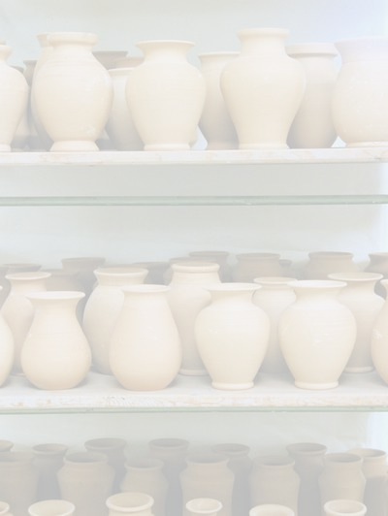
La mostra sarà organizzata a Bruxelles e si dividerà in varie sezioni, dando voce alle “varie anime” del settore ceramico italiano: storia e tradizione, creazione e innovazione, tecnica e tecnologia. In particolare le sezioni saranno dedicate a:
- ceramica artistica e tradizionale, dove saranno presentate opere e oggetti che testimonino di “forme, decori, tecniche e stili divenuti patrimonio storico e culturale delle zone di affermata tradizione ceramica” provenienti proprio dalle zone che posseggono il marchi “ceramica artistica e tradizionale”;
- ceramica d’arte e innovazione che prevede un percorso espositivo che presenti gli aspetti creativi e innovativi che dalla tradizione hanno preso spunto e ispirazione. Questa sezioni, in altre parole, sarò dedicata ad opere realizzate da artigiani “artisti”, che hanno saputo innovare grazie alla loro capacità creativa e progettuale, sempre congiunta a una notevole maestria tecnica.
A queste si unirà una sezione dedicata alla dimostrazioni delle varie fasi di lavorazione. Per questa sezione sarà allestita una area ad hoc con caratteristiche tecniche adeguate.
Durante la mostra sarà resa disponibile una piccola brochure che fungerà da guida dell’esposizione e che rappresenterà un ulteriore strumento promozionale della ceramica artistica e tradizionale italiana.
Come momento centrale ed inaugurale della mostra è prevista l’organizzazione di un evento che sarà realizzato il 2 Dicembre a Bruxelles e diventerà un primo momento di lancio pubblico – a livello internazionale – delle altre azioni previste all’interno del progetto illustrato sopra, sottolineando così sia la completezza e la complessità del progetto, sia l’importanza che il settore ceramico ha in Italia
Realizzare questo evento a Bruxelles durante il semestre di Presidenza Italiana dell’Unione Europea darà maggior visibilità all’iniziativa e sia dal punto di vista comunicativo, sia dal punto di vista promozionale e la ceramica artistica e tradizionale italiana verrà così veicolata al più ampio pubblico possibile, sia esso costituito da operatori del settore, da cultori della materia o da semplici curiosi. Parteciperanno all’evento esperti del settore ceramico – italiano ed internazionale – e personalità di spicco del mondo della cultura italiana.

IL CATALOGO
Questo manuale si presenta sia come strumento promozionale dell’intero settore ceramico italiano, sia come “manuale” della ceramica artistica e tradizionale italiana. Questo catalogo sarà suddiviso in due volumi in modo da rispecchiare le due sezioni in cui si articola la mostra.

IL PREMIO
In occasione dell’evento espositivo a Bruxelles, sarò attribuito un premio con un alto valore simbolico: il premio “Una vita per la ceramica”. Questo premio sarà attribuito ad un artigiano che, nel corso della propria carriera, abbia saputo offrire un contributo fondamentale al settore ceramico italiano. Per l’attribuzione di questo premio sarà costituita una Commissione Giudicatrice composta da esperiti del settore.

LA FASE CONCLUSIVA
La fase conclusiva del progetto si realizzerà in occasione della 68°edizione della Mostra Internazionale dell’Artigianato di Firenze (20 aprile – 1 maggio 2004) e comprenderà l’organizzazione di un convegno internazionale dedicato alla “Tutela della Ceramica artistica e tradizionale a livello internazionale”. Durante questa iniziativa saranno consegnati altri premi, suddivisi in varie categorie, a persone o organizzazioni appartenenti al settore ceramico.

